Formulario con base al ejercicio 8
Normal = N(Media, desviacion estandar), Uniforme = U(media, rango medio), Exponecial = E(Media), Lognormal = L(Media, desviacion estandar), Poison = P(Media)

Para la uniforme la media es la suma de los rangos dividio entre dos y el rango medio es la diferencia entre cada rangon conrespecto a la media (ejemplo: 2 a 5 y 5 a 8 por lo tanto es 3)

1.- Cambiar los datos en metros
2.- Ir a las locaciones
3.- Crear las locaciones (crear las locaciones dependiendo los datos del ejercicio(Actividades))
4.- Editar los nombres de cada localizacion y cambair las capacidades si el ejercicio lo requiere
5.- Cambiar la longitudes de las filas y poner que son filas
6.- Quitar el new y colocar las etiquetas en cada locacion
7.- Ir a las enditades
8.- Crear la identidad (si hay varias entidaders, quitamos el new y colocamos las otras entidades)
9.- Ir a las llegadas(Arrivals)
10.- Colocar la frecuencia
11.- Ir al procesing
12.- Crear recorrido del inicio y en salida dar route to exit
13.- Colocar las operaciones(WAIT tiempo o distribucion) WAIT L(3.8,1.5)
14.- Ir a opciones de simulacion y colocar las horas de la simulacion y sus respectivas corridas con pausa (correr el programa para ver si sigue lo establecido)
15.- Ir a atributos(A)
16.- Crear los atributos
17.- Ir a las distribuciones(U)
18.- Crear las distribuciones
19.- Colocar la tabla
20.- Ir a las variables(V)
21.- Crear variables
22.- Ponerle etiqueta a las variables
23.- Ir a las llegadas(Arrivals)
24.- Crear los distinos caminos (Enter, output, destino, rule, star new block, seleccionar, listo)
25.- Creamos los otros recorridos y le damos su respectivas operaciones (correr el programa para ver si sigue lo establecido)
26.- Ir al campo logico
27.- Martillo, construir expresion, atributo = distribucion
28.- Ir al procesing
29.- Martillo, if then else, condition, atributo = n, statement, grafico n, return, paste (repetir segun la cantidad de atributos)
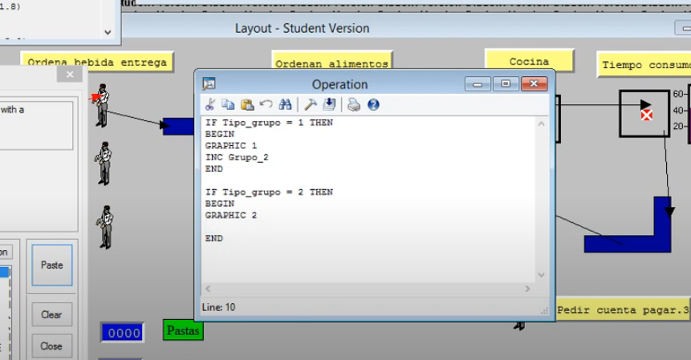
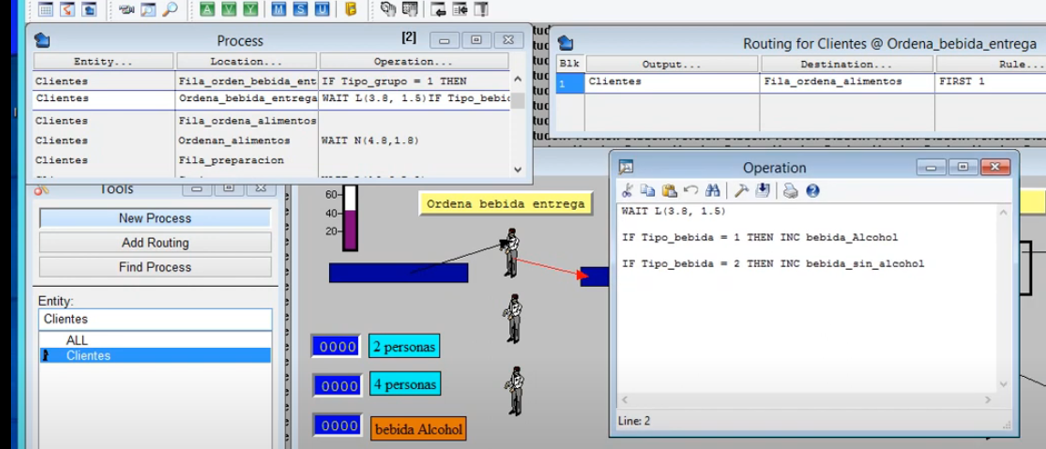
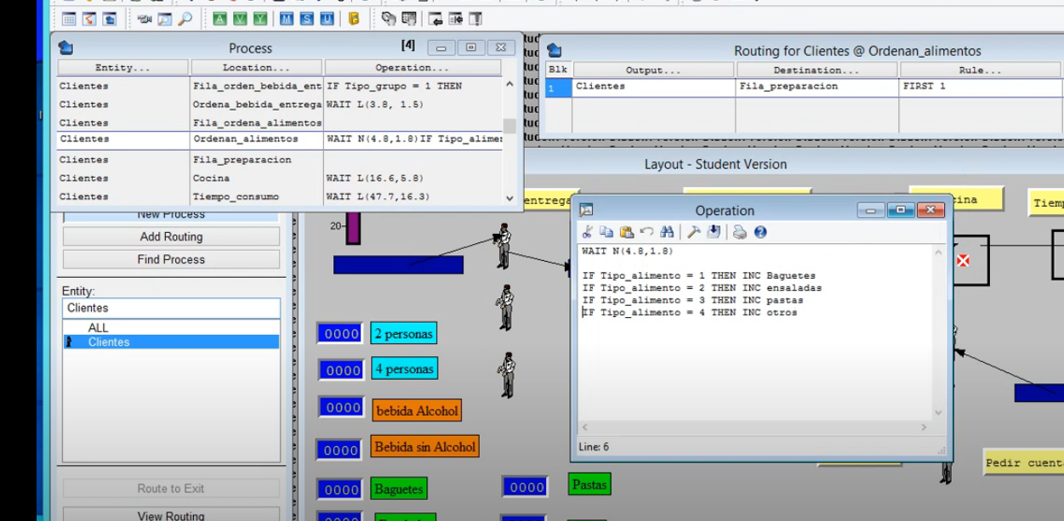
SI SE ELIGE DESDE LA ENTRADA A DONDE IRA
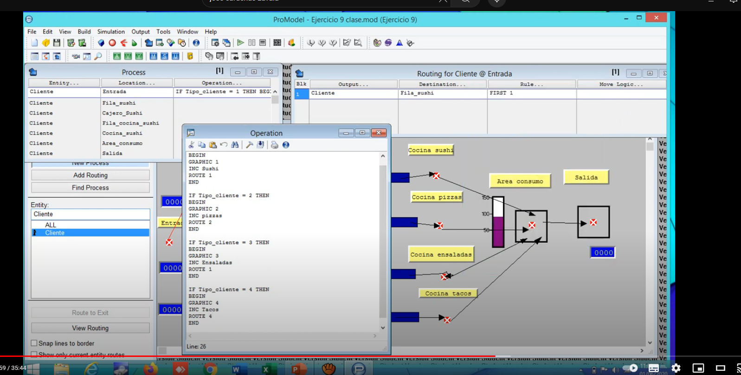
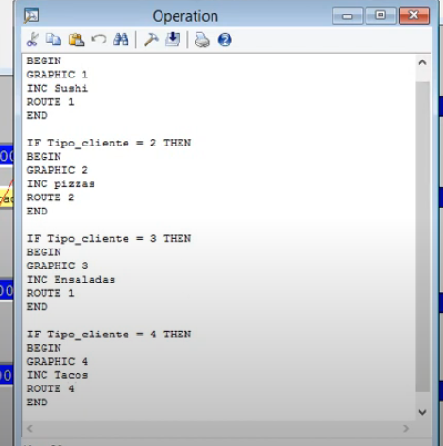
30.- Martillo, if then else, condition, atributo = n, statement, route n, return, paste (repetir segun la cantidad de atributos)
31.- Ir a una locacion y INC, identifier, variable, seleccionar la variable, paste(hacerlo con su respectiva locacion)
32.- Martillo

Tipos de dist
